目 录
1 绪 论 1
1.1 项目简介 1
1.2 设计目的 1
1.3 设计内容 1
1.4 应用范围 1
2 需求分析 2
2.1 数据需求 2
2.2 详细功能分析 2
2.3 数据字典 2
2.4 开发运行环境 2
2.5 安全保障 2
3 概念设计 3
3.1 实体及联系抽象 3
3.2 E-R图 3
3.3 关系模式 3
4 逻辑设计 4
4.1 各表功能 4
4.2 各表结构 4
4.3 表关系图 4
5 物理设计 4
5.1 物理存储 4
5.2 完整性约束 4
5.3 视图设计 5
5.4 触发器设计 5
6 系统实现与维护 6
6.1 XXX功能 6
6.2 XXX功能 6
6.3 XXX功能 6
7 总 结 7
7.1 系统实现程度 7
7.2 问题及难点 7
7.3 收获与体会 7

绪 论

项目简介
假设有3个录入员同时录入一天的供求信息，录满一天出版的信息刊物后，进行合版并按照类别以文本方式进行分类显示，然后进行打印及打印预览，打印完一天的刊物后，提交入总库，可以到总库中进行各种信息查询显示。

设计目的
设计一个软件，能够管理一个工厂的各种类型的商品的输入和输出，存储到数据库当中，然后进行数据的查询，输入，修改和删除的管理

设计内容
- 设计数据库
- 数据库的各种表的设计
- 各种表的建立
- 表的查询和更新
- 设计用户的GUI界面

应用范围
本系统适用于
- 工厂的数据库管理
- 公司的仓库的数据库管理

需求分析

数据需求
系统需要处理哪些数据
- 商品的所有信息
  - 商品的名字
  - 商品的产地
  - 交易的位置
  - 进出货类型
  - 商品的种类
  - 商品的数量
  - 商品的价格
- 联系人的所有信息
  - 联系人的名字
  - 联系人的电话
  - 交易人的公司

详细功能分析
用visio画出总的功能模块图及各子系统的详细功能模块图，并用语言描述

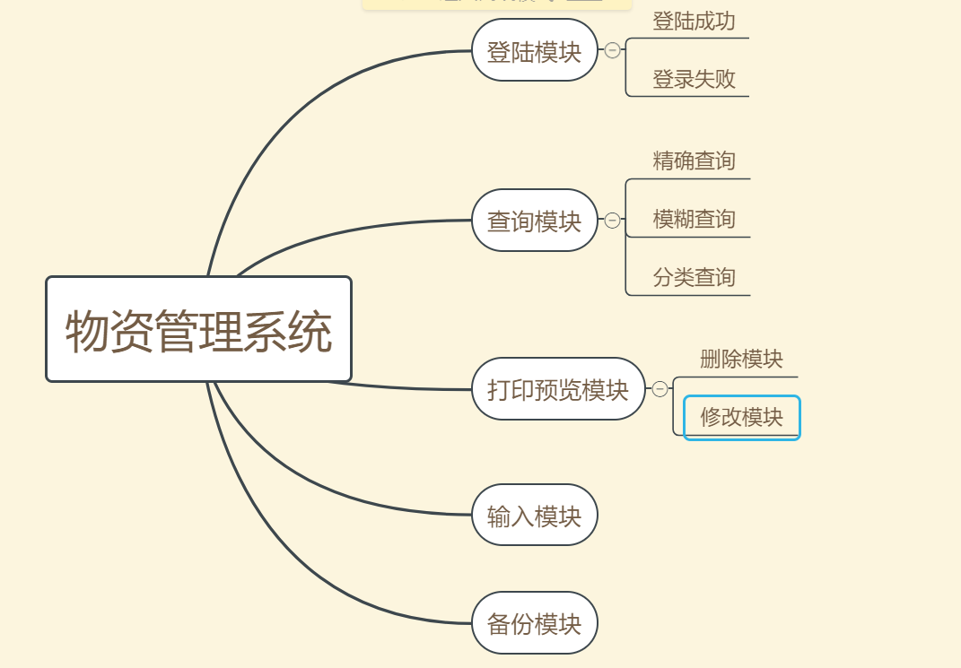
图2-1 功能模块图

数据字典
联系人([contact],tel,apartment)
商品信息([goodsname, contact],source,place,number,price,catogory)
进出货情况([goodsname, contact,ei])

开发运行环境
所用DBMS、开发工具及编程语言等
DBMS: mysql64 bit
开发工具：Qt creator, Qt 5.7, sublime text3
编程语言：C++

安全保障
如何保障系统的安全性
- 在数据库设计中，使用视图
- 使用访问控制，需要通过账号和密码登陆

概念设计

实体及联系抽象
分析有哪些实体及联系，各有哪些属性，联系是什么类型的。
实体：
- 联系人
属性：
  - 联系人的名字： 字符串类型
  - 联系人的手机号： 字符串类型
  - 联系人的公司：字符串类型
- 商品
属性：
  - 商品的名字：字符串类型
  - 商品的大小：字符串类型
  - 商品的产地：字符串类型
  - 商品的交易地点：字符串类似那个
  - 商品的数量：整数
  - 商品的价格：浮点数
  - 商品的进出货情况

联系：
商品m:n联系人

E-R图
采用从下到上的策略，先画出各部分E-R图，最后合成总的E-R图，并注意做优化
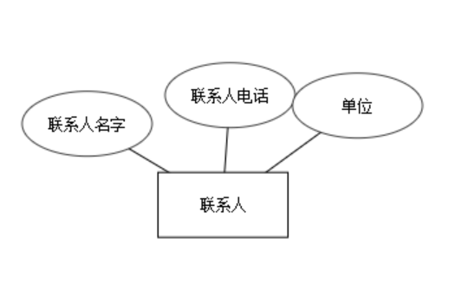
图3-1 联系人E-R图
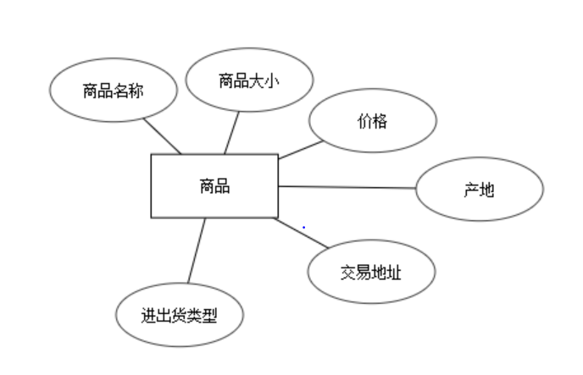
图3-2 商品的E-R图
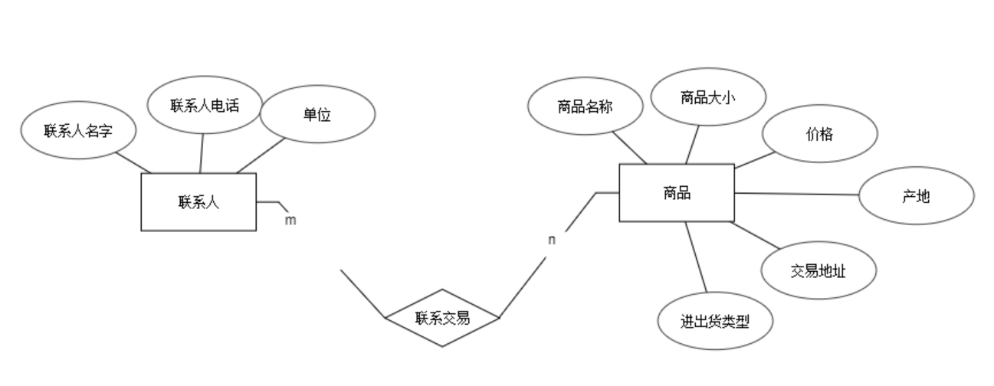
图3-3 总体E-R图

关系模式
把E-R图转换为关系模式，并画出关系模式图。尽量规范到3NF。

contact([contact],tel,apartment)

- goodsinfo;([goodsname, contact],source,place,number,price,catogory)

3. eiinfo([goodsname, contact,ei])

已达到BCNF 范式

逻辑设计

各表功能
给出数据库所有表的名称及各自功能
- Contact表
存储所有的联系人的信息，包括联系电话和公司的地址
- Goodsinfo表
存储所有的商品的信息，包括商品的名称，大小，来源，交易地点，数量，价格，交易单位，联系人
- eiinfo表
存储所有商品的进货出货信息

各表结构
给出各表的详细字段组成，包括数据类型、长度、主外码、约束等。
1. contact;表
组成：([contact],tel,apartment)
数据类型和长度：
contact: varchar(11)
tel: varchar(11)
apartment: varchar(20)
主码：contact

2.goodsinfo 表
组成：([goodsname, contact],source,place,number,price,catogory)
数据类型：
goodsname: varchar(10)
apartment: varchar(10)
source: varchar(20)
place: varchar(20)
number: int(5)
price: ：float
catogory: varchar(10)
主码：goodsname,contact
约束：foreign key(contact) references contact.contact

3. eiinfo表
组成：([goodsname, contact,ei])
数据类型：
goodsname: varchar(10)
contact: varchar(10)
ei: varchar(5)

约束：
Foreign key(goodsname,contact) references goodsinfo (goodsname,contact)
Foreign key(contact) references contact(contact)

表关系图
在SQL Server中直接找到关系图并截取出来。
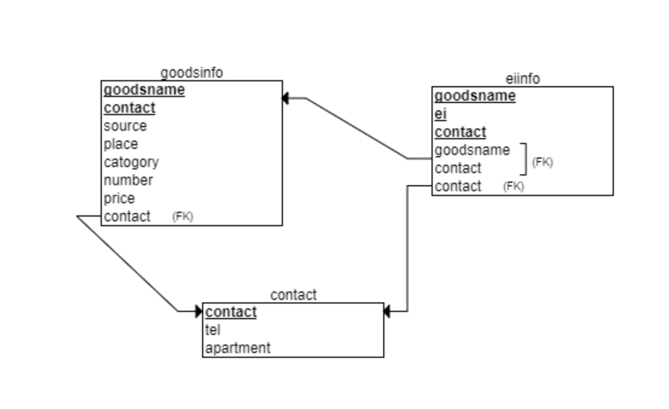
图4-1 表关系图

物理设计

物理存储
给出数据库文件的存储位置、如何备份、还原等
存储位置：
backup.sql

备份：
进入Mysql 操作页面
Source backup.sql

完整性约束

视图设计
1. view for query
create view all_show_info as
select eiinfo.goodsname,ei,eiinfo.contact,source,place,number,price,catogory,tel,apartment
from eiinfo,goodsinfo,contact
where eiinfo.contact = goodsinfo.contact and goodsinfo.contact = contact.contact

2.view for update
/*
update goodsinfo set goodsname=:data
where goodsname = :goodsname
and contact = :contact
*/
create view update_ei,_view as
select goodsname, contact,ei
from goodsinfo

create view update_goodsname_view as
select goodsname, contact
from goodsinfo

create view update_tel,_view as
select goodsname, contact,tel
from goodsinfo

…

触发器设计

系统实现与维护

登陆功能实现
给出主要功能部分的系统界面截图及核心代码来，并给出必要的描述说明。按功能模块来分节。
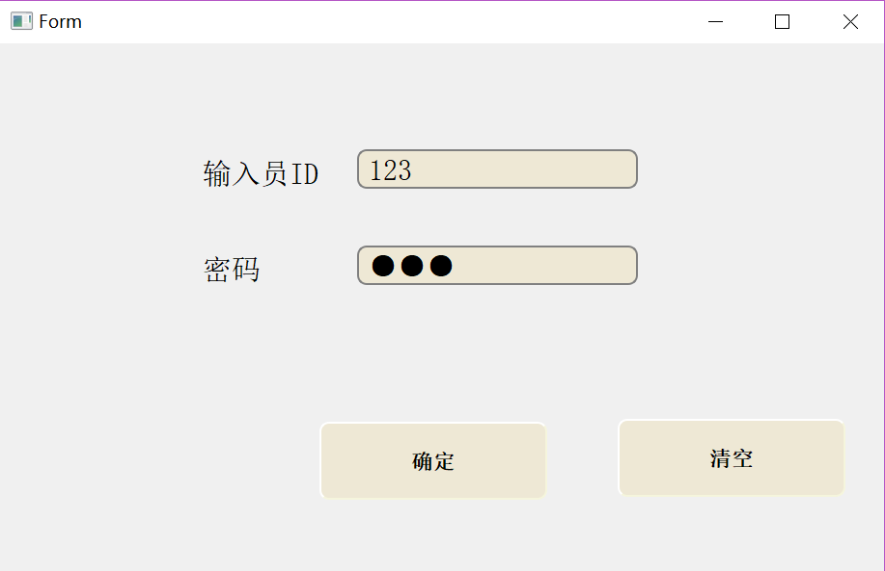
图6-1 登陆功能
描述：
进行用户的登陆，核对用户的身份
核心代码：
//submit
void login::on_pushButton_clicked()
{
// input username
QString l_username = ui->lineEdit->text();
// input password
QString l_password = ui->lineEdit_2->text();

QSqlQuery q;
QString sql = "select password from userinfo where username = :id" ;
q.prepare(sql);
q.bindValue(":id",l_username);
if (!q.exec()){
QMessageBox::warning(this,"fail","用户不存在");
}
else {
q.next();

//password get from database
QString d_password = q.value(0).toString();

if(l_password == d_password){

//mainGui widget
mainGui * w = new mainGui;
w-> show();
this->close();
}
else{
QMessageBox::warning(this,"fail","密码错误或用户不存在");
}
}

}

查询功能实现
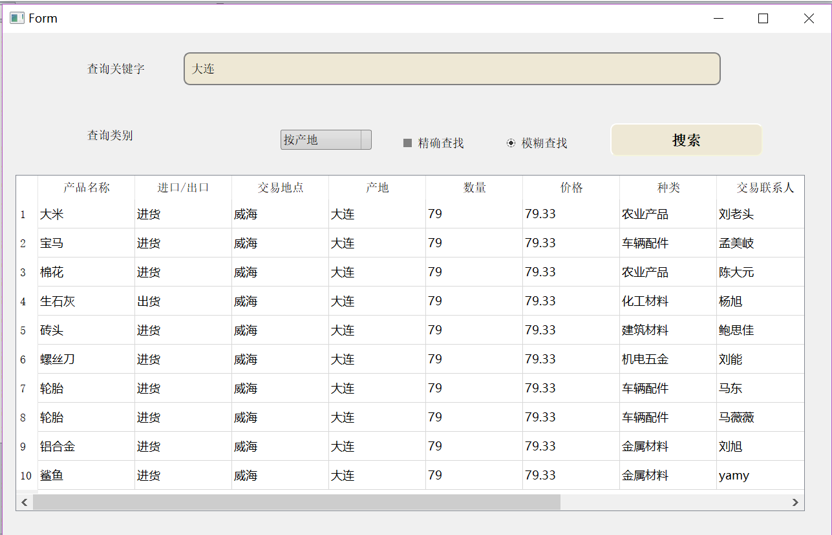
图6-2 查询的结果界面

描述：
- 输入查询的关键词
- 选中查询的类别，分为精确查找和模糊查找
- 点击搜索

核心代码：

// submit to search
void query::on_pushButton_clicked(){
QString queryWord = ui->queryWord->text();

// selected button id, id=0, precision; id=1, vague
int id = ui->precisionGroup->checkedId();

QString c_queryType = ui->comboBox->currentText();
QSqlQuery q;
QString sql;
if(c_queryType=="按商品名称"){

//QMessageBox::information(this,"success",queryWord);
if(id==0){
/*
select goodsname,ei,contact,source,place,number,price,catogory,tel,apartment
from all_show_info
where goodsname = :goodsname;

*/
sql = "select goodsname,ei,contact,source,place,number,price,catogory,tel,apartment"
" from all_show_info "
" where goodsname = :goodsname";
}
else if(id==1){
sql = "select goodsname,ei,contact,source,place,number,price,catogory,tel,apartment"
" from all_show_info "
" where goodsname like :c :goodsname :c";
}
q.prepare(sql);
q.bindValue(":c","%");
q.bindValue(":goodsname",queryWord);
} else if (c_queryType == "按进货/出货"){
sql = "select goodsname,ei,contact,source,place,number,price,catogory,tel,apartment"
" from all_show_info "
" where ei like :c :ei :c";
q.prepare(sql);
q.bindValue(":c","%");
q.bindValue(":ei",queryWord);
}
else if (c_queryType == "按联系人"){
if(id==0){

/*
select eiinfo.goodsname,ei,eiinfo.contact,source,place,number,price,catogory,tel,apartment
from eiinfo,goodsinfo,contact
where eiinfo.contact = goodsinfo.contact and goodsinfo.contact = contact.contact
and contact.contact = :contact

*/
sql = "select goodsname,ei,contact,source,place,number,price,catogory,tel,apartment"
" from all_show_info "
" where contact = :contact";
}
else if(id==1){
sql = "select goodsname,ei,contact,source,place,number,price,catogory,tel,apartment"
" from all_show_info "
" where contact like :c :contact :c";
}
q.prepare(sql);
q.bindValue(":c","%");
q.bindValue(":contact",queryWord);
}
else if (c_queryType == "按产地"){
if(id==0){
sql = "select goodsname,ei,contact,source,place,number,price,catogory,tel,apartment"
" from all_show_info "
" where source = :source";
}
else if(id==1){
sql = "select goodsname,ei,contact,source,place,number,price,catogory,tel,apartment"
" from all_show_info "
" where source like :c :source :c";
}
q.prepare(sql);
q.bindValue(":c","%");
q.bindValue(":source",queryWord);
}
else if (c_queryType == "按交易地点"){
if(id==0){
sql = "select goodsname,ei,contact,source,place,number,price,catogory,tel,apartment"
" from all_show_info "
" where place = :place";
}
else if(id==1){
sql = "select goodsname,ei,contact,source,place,number,price,catogory,tel,apartment"
" from all_show_info "
" where place like :c :place :c";
}
q.prepare(sql);
q.bindValue(":c","%");
q.bindValue(":place",queryWord);
}
else if (c_queryType == "按交易单位"){
if(id==0){
sql = "select goodsname,ei,contact,source,place,number,price,catogory,tel,apartment"
" from all_show_info "
" where apartment = :apartment";
}
else if(id==1){
/*
select eiinfo.goodsname,ei,eiinfo.contact,source,place,number,price,catogory,tel,apartment
from eiinfo,goodsinfo,contact
where eiinfo.contact = goodsinfo.contact and goodsinfo.contact = contact.contact
and contact.apartment like "%厂%"
*/
sql = "select goodsname,ei,contact,source,place,number,price,catogory,tel,apartment"
" from all_show_info "
" where apartment like :c :apartment :c";
}
q.prepare(sql);
q.bindValue(":c","%");
q.bindValue(":apartment",queryWord);
}

if(q.exec()){
//QMessageBox::information(this,"success","sucessfully query get data");

//row index
int i = 0;

int rowCount = 0;
if(q.last()){
rowCount = q.at()+1;
q.first();
q.previous();
}
ui->tableWidget->setRowCount(rowCount);
ui->tableWidget->setColumnCount(10);

QStringList h_header;
QStringList records;
h_header << "产品名称"<<"进口/出口"<<"交易地点"<<"产地"<<"数量"<<"价格"<<"种类"<<"交易联系人"<<"联系人电话"<<"交易单位";
ui->tableWidget->setHorizontalHeaderLabels(h_header);
ui->tableWidget->verticalHeader()->setVisible(true);
while(q.next()){
QString goodsname = q.value(0).toString();
QString ei = q.value(1).toString();
QString contact = q.value(2).toString();
QString source = q.value(3).toString();
QString place = q.value(4).toString();
QString number = q.value(5).toString();
QString price = q.value(6).toString();
QString catogory = q.value(7).toString();
QString tel = q.value(8).toString();
QString apartment = q.value(9).toString();
records<<goodsname<<ei<<place<<source<<number<<price<<catogory<<contact<<tel<<apartment;
//column index
int j = 0;
while (j<10){
ui->tableWidget->setItem(i,j,new QTableWidgetItem(records.at(j)));
j++;
}
records.clear();
i++;
}
}
else{
//QString t ("there %1 are");
if(id==-1){
QMessageBox::information(this,"fail","请选择搜索类型");
}
else{
QMessageBox::information(this,"fail","fail to query data");
}
}
}

输入功能实现
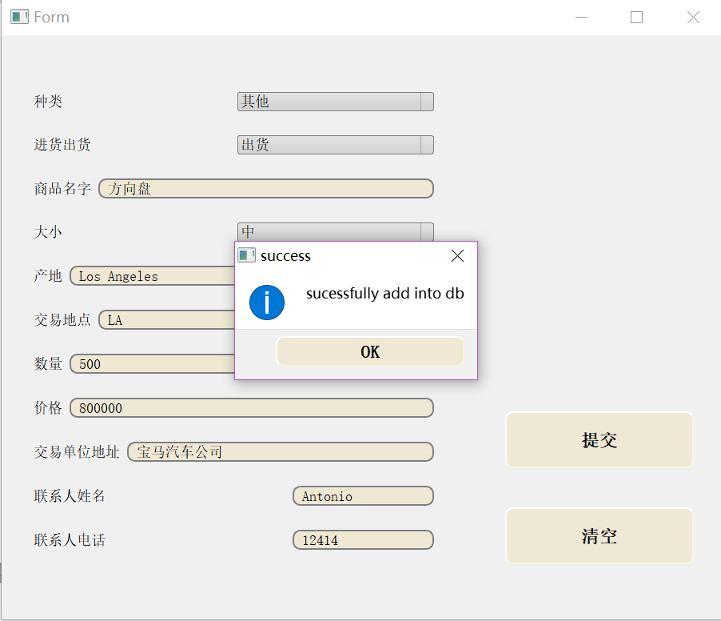
图6-3 输入功能的界面图

描述:
- 按照对应的选项去输入数据
- 成功输入就会返回正确的消息提示框
- 输入失败，返回错误的消息提示框

核心代码：

//submit
void input::on_pushButton_clicked(){
QString catogory = ui->comboBox->currentText();
QString EI = ui->comboBox_3->currentText();
//name of goods
QString nameProduct = ui->lineEdit_9->text();
QString size = ui->comboBox_2->currentText();
QString source = ui->lineEdit_8->text();
QString place = ui->lineEdit_7->text();
int number = ui->lineEdit_6->text().toInt();
float price = ui->lineEdit_5->text().toFloat();
QString apartAddr = ui->lineEdit->text();
QString contactName = ui->lineEdit_2->text();
QString contactTel = ui->lineEdit_3->text();

QSqlQuery q ;
QString sql;
/*
insert into contact(contact,tel,apartment)
values("老王","124124","m102")
*/
sql = "insert into contact(contact,tel,apartment) values(:contact,:tel,:apartment)";
q.prepare(sql);
q.bindValue(":contact",contactName);
q.bindValue(":tel",contactTel);
q.bindValue(":apartment",apartAddr);

if(q.exec()){

/*
insert into goodsinfo(goodsname,contact,source,place,number,price,catogory)
values("线性代数","老刘","m楼","n楼",400,4.3,"金属材料");

insert into goodsinfo(goodsname,contact,source,place,number,price,catogory)
values("钢铁","李珊珊","沈阳","大连",400,4.3,"金属材料");
*/
sql = "insert into goodsinfo(goodsname,contact,source,place,number,price,catogory) values(:name,:contact,:source,:place,:number,:price,:catogory)";
q.prepare(sql);
q.bindValue(":name",nameProduct);
q.bindValue(":contact",contactName);
q.bindValue(":source",source);
q.bindValue(":place",place);
q.bindValue(":number",number);
q.bindValue(":price",price);
q.bindValue(":catogory",catogory);
if(q.exec()){

}
else{
QMessageBox::information(this,"提示","联系人已存在");
}
sql = "insert into eiinfo(goodsname,contact,ei) values(:goodsname,:contact,:ei)";
q.prepare(sql);
q.bindValue(":goodsname",nameProduct);
q.bindValue(":contact",contactName);
q.bindValue(":ei",EI);
if(q.exec()){
QMessageBox::information(this,"success","sucessfully add into db");
}
else{
QMessageBox::information(this,"fail","fail to add eiinfo into db");
}
}
else{
QMessageBox::information(this,"fail","fail to add goods info into db");
}
on_pushButton_2_clicked();

}

编辑功能实现

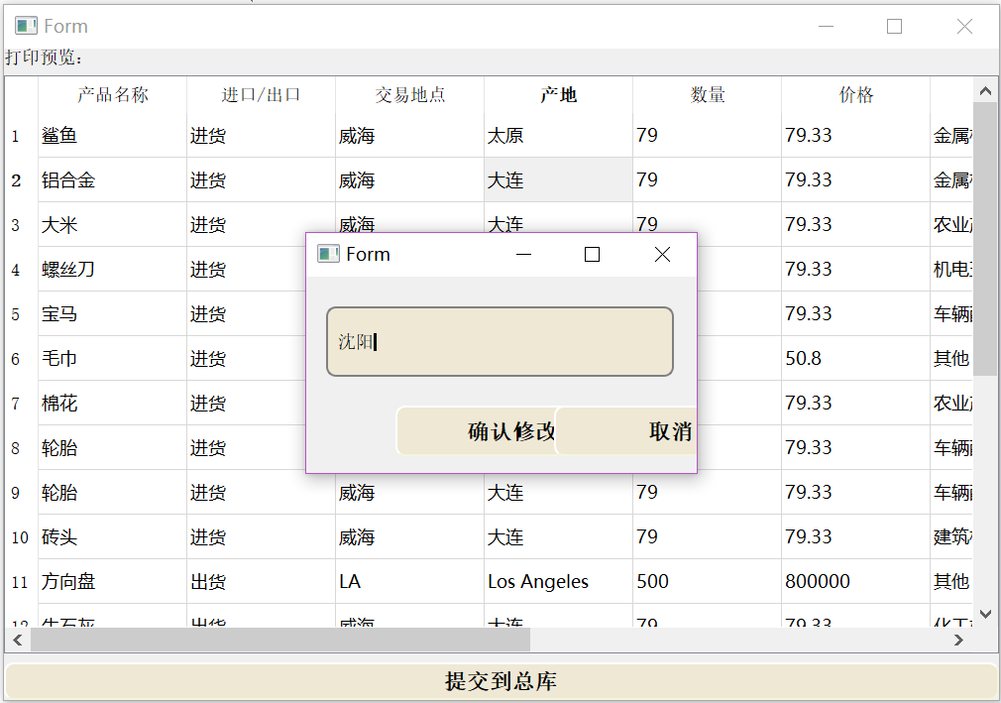

图6-4 编辑更新的功能图

描述：

- 点击想要修改的内容
- 在弹出的对话框中，输入要修改的值，然后点集确定修改

- 如果成功修改，则对框框会消失，并且预览的对话框会更新新的内容
- 如果修改失败，对话框会继续保持

删除功能实现

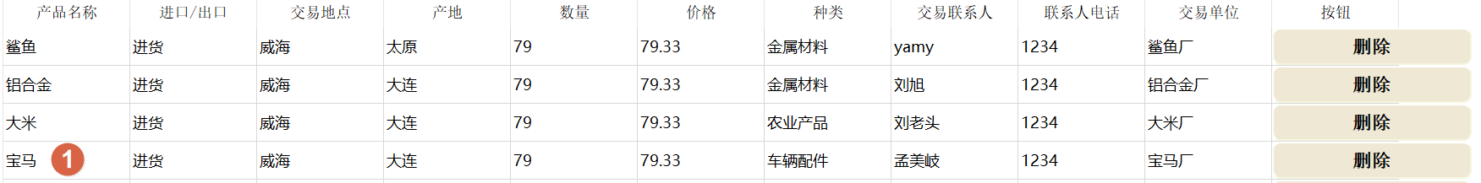

图6-5-1 删除之前的图片

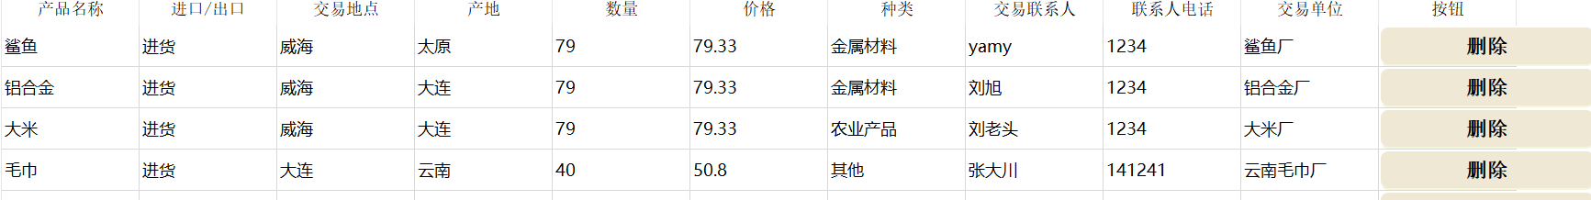

图6-5-2 删除之后的图片

描述：
- 点击相应的删除按钮
- 如果成功，在视图的界面中的显示会消失
- 如果失败，会取消失败

备份功能实现

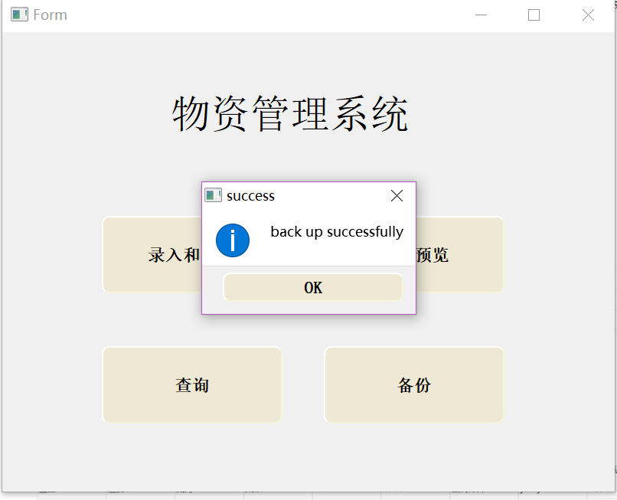

描述：

- 点击备份按钮

- 如果备份的.sql文件已经生成，会显示备份成功
- 如果备份文件生成失败，会显示back up fail

提交到总库的功能实现

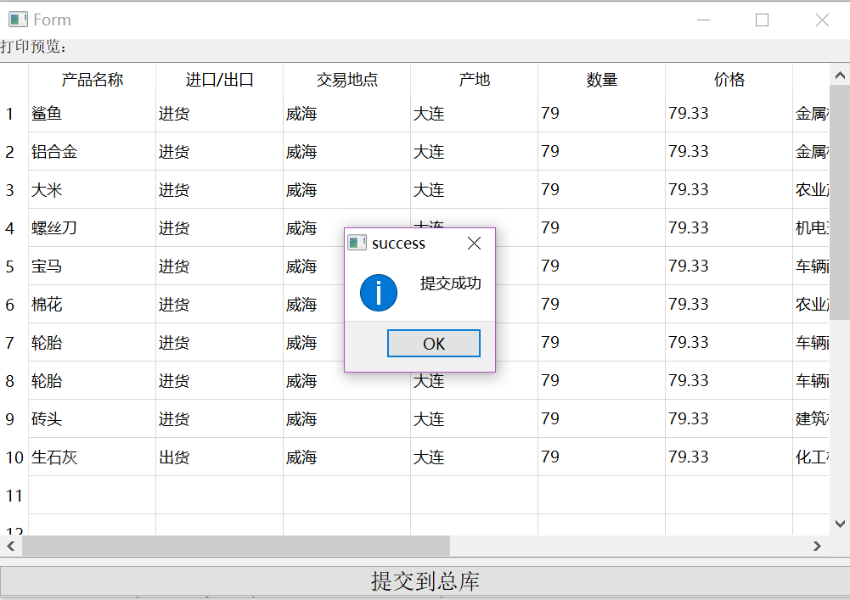
图6-7 提交到总库的功能截图

描述：

- 点击提交到总库的按钮
- 如果成功提交，会提示提交成功的消息提示框
- 如果提交失败，会提示提交失败的消息提示框

总 结

系统实现程度
最终的系统完成了哪些功能，与初期设计还有哪些差距或未完成的内容。
最终的系统实现的功能：
- 数据的输入
- 数据的查询
- 数据的精准查询
- 数据的模糊查询
- 数据的分类查询
- 数据的备份
- 数据的提交
- 报表的生成

没有完成的预期的功能：
- 并发访问控制

问题及难点
课设过程中遇到的棘手问题及难点所在。
问题：
.1. 没有办法实现多用户的输入

对应的难点:
Mysql数据的加锁，事务的添加

收获与体会
课程设计过程的收获和体会、遇到问题过程的思考、程序调试能力的思考、对数据结构这门课程的思考等相关内容。

收获和体会：
1. 数据库方面
    - Mysql数据的各种指令
    - 外键的级联选项
    - 数据库的增删改查
    - 数据库从概念设计到具体实施的整体的流程
2. 其他方面:
- C++的基本知识的熟悉
- Qt 的界面的设计

对问题的思考：
在设计一个功能的时候，如果不知道相应的方法，去google, 基本都可以寻找到答案
如果出现bug, 通过手动输出查找，也可以找到bug的位置

